НАЦИОНАЛЬНЫЙ ИССЛЕДОВАТЕЛЬСКИЙ УНИВЕРСИТЕТ ИТМО
Факультет Программной инженерии и компьютерных технологий
Направление: Нейротехнологии и программная инженерия

Дисциплина: Базы данных
Лабораторная работа № 4
Вариант 373

Выполнил студент
Рязанов Демид Витальевич
Группа № Р3121
Преподаватель: Королёва Юлия Александровна

г. Санкт-Петербург
2023
Запрос 1

SELECT TYPES.НАИМЕНОВАНИЕ, VED.ДАТА
FROM Н_ТИПЫ_ВЕДОМОСТЕЙ AS TYPES
RIGHT JOIN Н_ВЕДОМОСТИ AS VED
ON VED.ВЕД_ИД = TYPES.ИД
WHERE TYPES.НАИМЕНОВАНИЕ = 'Экзаменационный лист'
AND VED.ИД = 1457443
AND VED.ИД < 1250972;

Индексы, которые предлагаю добавить
create index ved_id_ind on Н_ВЕДОМОСТИ using btree (ВЕД_ИД);
create index exam_list_ind on Н_ТИПЫ_ВЕДОМОСТЕЙ (НАИМЕНОВАНИЕ) where НАИМЕНОВАНИЕ = 'Экзаменационный лист';

Планы выполнения запроса

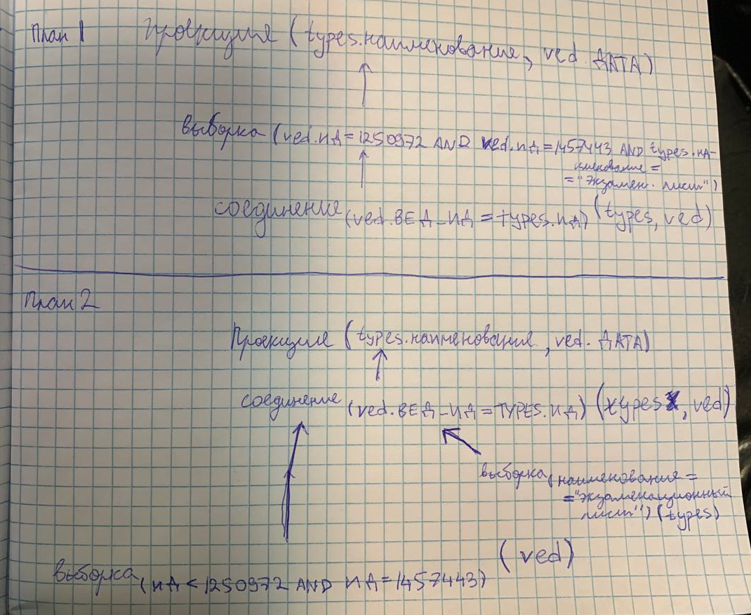
ved – Н_ВЕДОМОСТИ
types - Н_ТИПЫ_ВЕДОМОСТЕЙ

План 2 будет выполняться быстрее, чем план 1, так как выборка происходит до соединения таблиц, что уменьшает количество данных для обработки.

Вывод explain (analyze)
Nested Loop (cost=0.42..9.49 rows=1 width=426) (actual time=0.015..0.015 rows=0 loops=1)
Join Filter: (types."ИД" = ved."ВЕД_ИД")
-> Seq Scan on "Н_ТИПЫ_ВЕДОМОСТЕЙ" types (cost=0.00..1.04 rows=1 width=422) (actual time=0.010..0.011 rows=1 loops=1)
Filter: (("НАИМЕНОВАНИЕ")::text = 'Экзаменационный лист'::text)
Rows Removed by Filter: 2
-> Index Scan using "ВЕД_PK" on "Н_ВЕДОМОСТИ" ved (cost=0.42..8.44 rows=1 width=12) (actual time=0.003..0.003 rows=0 loops=1)
Index Cond: (("ИД" < 1250972) AND ("ИД" = 1457443))
Planning Time: 0.143 ms
Execution Time: 0.038 ms

Запрос 2

SELECT P.ФАМИЛИЯ, EDU.ЧЛВК_ИД, ST.ИД
FROM Н_ЛЮДИ AS P
JOIN Н_ОБУЧЕНИЯ AS EDU
ON EDU.ЧЛВК_ИД = P.ИД
JOIN Н_УЧЕНИКИ AS ST
ON ST.ЧЛВК_ИД = EDU.ЧЛВК_ИД
WHERE P.ИМЯ > 'Николай'
AND EDU.НЗК::INT > 933232;

Индексы, которые предлагаю добавить

create index peoples_name_ind on Н_ЛЮДИ using btree (ИМЯ);
create index edu_nzk_ind on Н_ОБУЧЕНИЯ using btree (НЗК);

Планы выполнения запроса
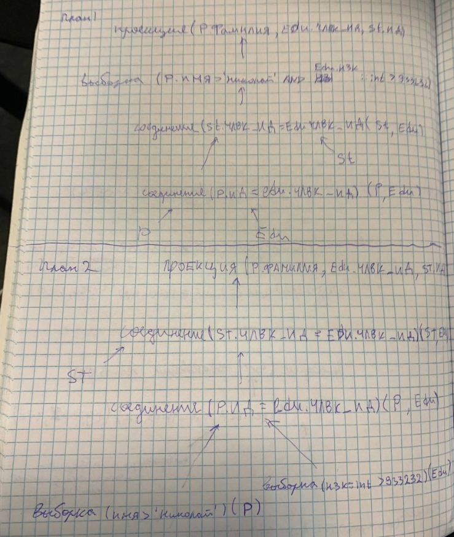

edu – Н_ОБУЧЕНИЯ
p – Н_ЛЮДИ
st - Н_УЧЕНИКИ

План 2 будет выполняться быстрее, чем план 1, так как выборка происходит до соединения таблиц, что уменьшает количество данных для обработки.

Вывод explain (analyze)
Nested Loop (cost=178.47..998.44 rows=1748 width=24) (actual time=2.791..5.474 rows=1462 loops=1)
-> Hash Join (cost=178.19..327.45 rows=372 width=24) (actual time=2.771..3.822 rows=255 loops=1)
Hash Cond: (edu."ЧЛВК_ИД" = p."ИД")
-> Seq Scan on "Н_ОБУЧЕНИЯ" edu (cost=0.00..144.87 rows=1674 width=4) (actual time=0.014..0.884 rows=1044 loops=1)
Filter: (("НЗК")::integer > 933232)
Rows Removed by Filter: 3977
-> Hash (cost=163.97..163.97 rows=1137 width=20) (actual time=2.746..2.747 rows=1141 loops=1)
Buckets: 2048 Batches: 1 Memory Usage: 77kB
-> Seq Scan on "Н_ЛЮДИ" p (cost=0.00..163.97 rows=1137 width=20) (actual time=0.006..2.537 rows=1141 loops=1)
Filter: (("ИМЯ")::text > 'Николай'::text)
Rows Removed by Filter: 3977
-> Index Scan using "УЧЕН_ОБУЧ_FK_I" on "Н_УЧЕНИКИ" st (cost=0.29..1.75 rows=5 width=8) (actual time=0.002..0.005 rows=6 loops=255)
Index Cond: ("ЧЛВК_ИД" = edu."ЧЛВК_ИД")
Planning Time: 0.821 ms
Execution Time: 5.612 ms

